# SISTEM APLIKASI PENGELOLAAN DATA KARYA ILMIAH

**TUGAS PRAKTIKUM**

Disusun oleh:

**Irfan Sahat Maruli Manurung 3311811014**

**Elvide Solagratia Simamora 3311811033**

**Eni Tamsika Malau 3311811013**

Disusun untuk memenuhi salah satu syarat kelulusan

matakuliah IF312 Rekayasa Perangkat Lunak II



**PROGRAM STUDI TEKNIK INFORMATIKA**

**JURUSAN TEKNIK INFORMATIKA**

**POLITEKNIK NEGERI BATAM**

**BATAM**

**2019**

|  |
| --- |
|  |

HALAMAN PERNYATAAN

Dengan ini, saya:

NIM : 3311811014

Nama : Irfan Sahat Maruli Manurung

adalah mahasiswa Program Studi Teknik Informatika Politeknik Negeri Batam menyatakan bahwa Tugas Praktikum dengan judul:

SISTEM APLIKASI PENGELOLAAN DATA KARYA ILMIAH

HiPic

disusun dengan:

1. tidak melakukan plagiat terhadap naskah karya orang lain
2. tidak melakukan pemalsuan data
3. tidak menggunakan karya orang lain tanpa menyebut sumber asli atau tanpa ijin pemilik

Jika kemudian terbukti terjadi pelanggaran terhadap pernyataan di atas, maka saya bersedia menerima sanksi apapun termasuk pencabutan gelar akademik.

Lembar pernyataan ini juga memberikan hak kepada Politeknik Negeri Batam untuk mempergunakan, mendistribusikan ataupun memproduksi ulang seluruh hasil Tugas Praktikum ini.

Batam, 25 Oktober 2019

**Irfan Sahat Maruli Manurung**

**NIM. 3311811014**

HALAMAN PERNYATAAN

Dengan ini, saya:

NIM : Elvide Solagratia Situmorang

Nama : 3311811033

adalah mahasiswa Program Studi Teknik Informatika Politeknik Negeri Batam menyatakan bahwa Tugas Praktikum dengan judul:

SISTEM APLIKASI PENGELOLAAN DATA KARYA ILMIAH

disusun dengan:

1. tidak melakukan plagiat terhadap naskah karya orang lain
2. tidak melakukan pemalsuan data
3. tidak menggunakan karya orang lain tanpa menyebut sumber asli atau tanpa ijin pemilik

Jika kemudian terbukti terjadi pelanggaran terhadap pernyataan di atas, maka saya bersedia menerima sanksi apapun termasuk pencabutan gelar akademik.

Lembar pernyataan ini juga memberikan hak kepada Politeknik Negeri Batam untuk mempergunakan, mendistribusikan ataupun memproduksi ulang seluruh hasil Tugas Praktikum ini.

Batam, 25 Oktober 2019

**Elvide Solagratia Simamora**

**NIM. 3311811033**

HALAMAN PERNYATAAN

Dengan ini, saya:

NIM : Eni Tamsika Malau

Nama : 3311811013

adalah mahasiswa Program Studi Teknik Informatika Politeknik Negeri Batam menyatakan bahwa Tugas Praktikum dengan judul:

SISTEM APLIKASI PENGELOLAAN DATA KARYA ILMIAH

disusun dengan:

1. tidak melakukan plagiat terhadap naskah karya orang lain
2. tidak melakukan pemalsuan data
3. tidak menggunakan karya orang lain tanpa menyebut sumber asli atau tanpa ijin pemilik

Jika kemudian terbukti terjadi pelanggaran terhadap pernyataan di atas, maka saya bersedia menerima sanksi apapun termasuk pencabutan gelar akademik.

Lembar pernyataan ini juga memberikan hak kepada Politeknik Negeri Batam untuk mempergunakan, mendistribusikan ataupun memproduksi ulang seluruh hasil Tugas Praktikum ini.

Batam, 25 October 2019

**Eni TamsikaMalau**

**NIM. 3311811013**

ABSTRAK

SISTEM APLIKASI PENGELOLAAN DATA KARYA ILMIAH

Aplikasi yang dapat membantu memberikan kemudahan akses bagi mahasiswa dan

lembaga masyarakat dalam mencari informasi tentang karya ilmiah yang ada di Perguruan Tinggi AkuBelajar. Aplikasi ini dibuat untuk memudahkan proses pengolahan data karya ilmiah

di perpustakaan*.* Serta memberikan sumber informasi dan publikasi hasil karya ilmiah

mahasiswa dalam format grafik atau tulisan. Pada sistem data hasil penelitian

yang dilakukan mahasiswa belum memanfaatkan teknologi komputer untuk mengolah

data karya ilmiah mahasiswa. Tujuan yang ingin dicapai dari tugas

akhir ini adalah menghasilkan sebuah aplikasi pengolahan data karya ilmiah untuk

membantu perpustakaan di Perguruan Tinggi AkuBelajar yang dibangun dengan menggunakan metode SDLC. Aplikasi ini dibangun menggunakan tujuan dan siap diimplementasikan*.* dengan bahasa pemrograman PHP, HTML, CSS, dan *Javascript*. Berdasarkan hasil pengujian yang dilakukan dengan metode *black box testing,* aplikasi ini telah dibuat sesuai dengan *requirement* dan siap untuk diimplementasikan.

**Kata kunci** : Aplikasi, Pengolahan data dan Karya ilmiah.

# BAB I

# PENDAHULUAN

**1.1 Latar Belakang**

Pencatatan karya ilmiah mahasiswa/mahasiswi pada Perguruan Tinggi AkuBelajar masih menggunakan sistem manual dimana data-data suatu pembuatan karya ilmiah tersebut masih mengandalkan lembar catatan karya ilmiah dan disimpan di suatu rak/lemari. Hal ini berakibat pada sulitnya pencarian data berdasarkan tema karya ilmiah yang dibuat oleh mahasiswa sebelumnya. Sebagai alternatif dibuatlah suatu sistem pengolahan data karya ilmiah mahasiswa yang terkomputerisasi dan datanya disimpan menggunakan database. Pihak yang memiliki akses untuk menginputkan data karya ilmiah mahasiswa adalah program studi. Program studi dapat menghapus data, mengganti Data, menambah data (full control). Program studi dapat melihat berapa banyak tema,judul dan jumlah karya ilmiah yang sudah dibuat oleh mahasiswa dalam bentuk grafik batang dan terdapat laporan dalam bentuk non grafik atau tulisan. Program studi dapat mencetak langsung laporan karya ilmiah berupa tulisan yang ditentukan berdasarkan tahun akademik. Database disimpan di komputer server dimana yang bertanggung jawab adalah administrator. Dengan adanya sistem ini mahasiswa akan diuntungkan dalam mencari data dosen pembimbing, mencari datakarya ilmiah yang sudah dibuat oleh mahasiswa sebelumnya, dan dapat melihat histori/isi ringkasan dari beberapa judul yang telah dibuat oleh mahasiswa sebelumnya. Sistem ini dapat diakses melalui komputer di area atau lingkungan yang terkoneksi dengan jaringan lokal di Perguruan Tinggi AkuBelajar.

## 1.2 Rumusan Masalah

Berdasarkan masalah yang ada, maka diperlukan pembuatan aplikasi pengolahan data dan publikasi karya ilmiah mahasiswa yang akan dikelola oleh pihak Program Studi dan ditanggung jawabi oleh seorang Administrator. Dengan adanya aplikasi ini diharapkan dapat memudahkan proses pengolahan data karya ilmiah di perpustakaan. Serta memberikan sumber informasi dan publikasi hasil karya ilmiah mahasiswa dalam format naskah publikasi kepada masyarakat.Berdasarkan yang latar belakang yang telah di urai di atas, maka rumusan masalah yang akan dibahas adalah:

1. Bagaimana cara membuat sistemnya dengan tampilan user friendly.
2. Apa kendala yang terjadi saat merancang program dan bagaimana cara mengatasinya ?
3. Fitur-fitur apa saja yang ada didalam Aplikasi Pengelolaan Data Karya Ilmiah/Skripsi Mahasiswa dan kegunaanya ?
4. Bagaimana membuat aplikasi ini memenuhi *requirement*.
5. Memgetahui manfaat dan kegunaan dari Aplikasi Pengelolaan Data Karya Ilmiah/Skripsi Mahasiswa
6. Kelebihan dan kekurangan dari Aplikasi Pengelolaan Data Karya Ilmiah/Skripsi Mahasiswa yang mudah digunakan.

**1.3 Batasan Masalah**

Mengingat luasnya cakupan bahasan tentang perancangan aplikasi ini, maka penulis akan membuat batasan terhadap masalah tersebut agar penulisan ini terfokus pada masalah yang ada. Karena alasan tersebut maka penulis membatasi penulisan laporan ini pada :

1. Penelitian ini membahas software yang digunakan untuk membuat aplikasi ini dengan lengkap. Sehingga kita bisa memilih software yang benar.

Software yang digunakan penyusun dalam perancangan dan pembuatan aplikasi ini adalah

a. Eclipse dan android SDK

b. Xampp Control Panel

c. Adobe Dreamweaver (Sebagai Web Editor)

d. Apache

2. Alat yang digunakan dalam penelitian terbagi menjadi dua yaitu perangkat keras dan perangkat lunak. Bahan yang digunakan berupa hasil wawancara tidak terstruktur dan hasil observasi. Metode pengembangan sistem yang digunakan yaitu metode SDLC yang terdiri dari beberapa tahapan yaitu :

1. Analisis tahap analisis ini dilakukan dengan pengumpulan data yang akan digunakan dalam aplikasi pengolahan data karya ilmiah mahasiswa pada IIB Darmajaya adalah dengan melakukan wawancara tidak terstruktur, hanya membuat poin-poin penting pada masalah yang ingin digali. Selain pengumpulan data dengan wawancara, dalam pembuatan aplikasi ini dilakukan observasi dengan cara pengamatan langsung terkait dengan pembuatan aplikasi pengolahan data karya ilmiah mahasiswa pada IIB Darmajaya.

2. Perancangan Perancangan merupakan proses lanjutan dari analisis sistem. Setelah inti permasalan ditemukan (pada tahap analisis) kemudian dilakukan proses perancangan (desain) sistem. Pada tahap ini dilakukan perancangan DFD, ERD, Flowchart, basis data, dan interface.

3. Implementasi Pada tahap ini, desain yang sudah di rancang diimplementasikan dengan menerjemahkan ke dalam kode-kode program menggunakan sebuah bahasa pemrograman menggunakan aplikasi teks editor.

4. Pengujian Tahap ini merupakan proses pengujian sistem yang telah dibuat untuk menentukan apakah aplikasi tersebut sesuai dengan spesifikasi sistem yang dibutuhkan dan berjalan sesuai yang diinginkan. Pengujian dilakukan dengan pencarian bug atau error. Pengujian yang dilakukan menggunakan metode Black Box Testing dimana metode ini memfokuskan apakah unit program memenuhi kebutuhan.

## Tujuan

Dari Rumusan Masalah yang telah penulis simpulkan, maka akan dicapai beberapa tujuan, diantaranya :

1. Merancang tentang aplikasi Pengelolaan Data Karya Ilmiah/Skripsi Mahasiswa dan dan cara mengunakannya
2. Aplikasi ini diharapkan menjadi media yang membantu perpustakaan dan mahasiswa dalam proses pengelolaan data karya ilmiah/atau skripsi mahasiswa. Dimana sistem ini diharapkan bisa dalam mencari data dosen pembimbing, mencari datakarya ilmiah yang sudah dibuat oleh mahasiswa sebelumnya, dan dapat melihat histori/isi ringkasan dari beberapa judul yang telah dibuat oleh mahasiswa sebelumnya
3. Mengetahui fitur-fitur yang ada di didalam Aplikasi Pengelolaan Data Karya ilmiah/Skripsi Mahasiswa ini dan kegunaannya.

## Manfaat

Manfaat dari aplikasi Pengelolaan Data Karya Ilmiah/Skripsi mahasiswa ini adalah:

1. Dapat membantu mahasiswa dalam mencari data dosen pembimbing, mencari datakarya ilmiah yang sudah dibuat oleh mahasiswa sebelumnya, dan dapat melihat histori/isi ringkasan dari beberapa judul yang telah dibuat oleh mahasiswa sebelumnya.

**2.**

# BAB II

# LANDASAN TEORI

**2.1 Penelitian Terdahulu**

Fasilitas terpenting dalam dunia pendidikan adalah memiliki ruang Perpustakaan yang dikelola dengan baik. Pengelolaan perpustakaan yang baik memudahkan mahasiswa dalam pencarian data berdasarkan tema karya ilmiah yang dibuat oleh mahasiswa sebelumnya. Perguruan Tinggi AkuBelajar saat memiliki ruang perpustakaan yang dikelola dengan baik oleh pustakawan, tetapi juga memiliki ruang karya ilmiah mahasiswa yang saat ini belum dikelola secara baik. Pencatatan karya ilmiah mahasiswa/mahasiswi pada Perguruan Tinggi AkuBelajar masih menggunakan sistem manual dimana data-data suatu pembuatan karya ilmiah tersebut masih mengandalkan lembar catatan karya ilmiah dan disimpan di suatu rak/lemari. Kendala yang dihadapi adalah pencarian data sesuai kebutuhan fakultas, antara lain mencari data dosen yang membimbing pada semester/tahuan akademik tertentu, dan sebagai pembimbing utama/pertama atau pembimbing kedua tidak dapat ditemukan. Selain itu mencari data mahasiswamahasiswa yang menulis karya ilmiah misalkan ” Sistem Pengambilan Keputusan” atau pembuatan laporan setiap semester untuk pembuatan Surat Tugas Dosen Pembimbing juga tidak dapat dipenuhi. Masalah yang terjadi tersebut selain jumlah karyawan hanya terdiri dari 1 orang sementara jumlah buku karya ilmiah terus bertambah, juga pengelolaan yang masih dilakukan secara manual. Dari permasalahan yang dihadapi tersebut, solusi yang diusulkan adalah melakukan komputerisasi, dengan membuat Program Aplikasi Pengelolaan Karya Ilmiah Mahasiswa” agar pengelolaan menjadi lebih efisien dan efektif.

**2.2 Dasar Teori**

**2.2.1** **Defenisi Media Karya Ilmiah**

Karya ilmiah. Karya ilmiah (bahasa Inggris: *scientific paper*) adalah laporan tertulis dan diterbitkan yang memaparkan hasil dari penelitian atau pengkajian yang telah dilakukan oleh seseorang atau sebuah tim dengan memenuhi kaidah dan etika keilmuan yang dikukuhkan dan ditaati oleh masyarakat keilmuan.

Hasil karya dosen ini belum dimanfaatkan secara maksimal untuk berbagai keperluan diantaranya adalah sebagai rujukan untuk perbaikan proses pembelajaran, sebagai referensi bagi dosen-dosen yang lain untuk mengembangkan dan memperbaiki penelitian yang ada, atau referensi bagi mahasiswa dalam pembuatan tugas akhir atau skripsi.

**2.2.2 Desain Sistem Aplikasi**

Berikut adalah Rancangan Kelas Diagramnya

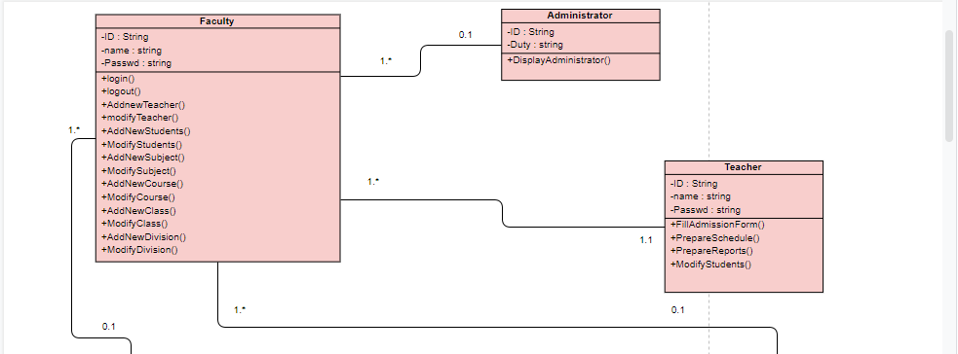 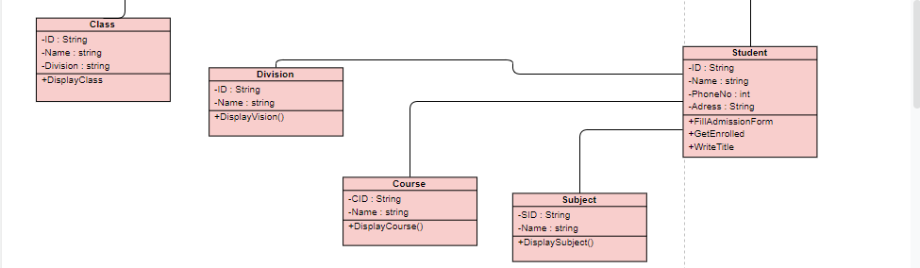

# BAB III

# ANALISIS DAN PERANCANGAN

3.1 Analisis

Tahapan ini merupakan tahapan dimana sistem yang sedang berjalan dipelajari dan sistem baru diusulkan. Pada tahap ini dilakukan pengumpulan sistem tentang bagaimana proses penyimpanan hasil karya ilmiah yang sedang berjalan. Kemudian ditentukan pada proses manasaja yang mengalami masalah yang bisa di selesaikan dengan sistem yang akan diusulkan.

Mapping chart sistem yang diusulkan Mapping chart sistem yang bmenggambarkan alur-alur dari sistem. Alur-alur sistem yang akan diusulkan digambarkan dalam mapping chart.

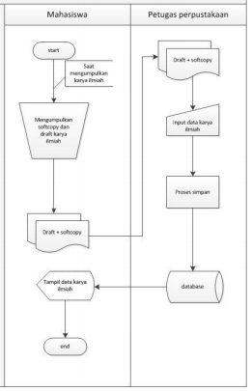

3.2 Perancangan

Tahap perancangan sistem dan perangkat lunak merupakan tahap kedua setelah analisis sistem dan menerapkan hasil dari tahapan sebelumnya ke dalam perancangan perangkat lunak. Pada tahap ini dibuat rancangan DFD, ERD, database, dan juga perancangan interface.

a. Rancangan DFD Pada tahap perancangan sistem, dibutuhkan DFD (Data Flow Diagram) untuk menggambarkan pemodelan proses sistem sebagai proses fungsional yang dihubungkan satu sama lain dengan alur data.

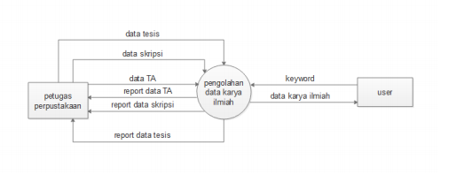

b. Rancangan ERD

RancanganEntity Relationship Diagram (ERD) sebagai penjelasan dari relasi antar tabel dan entitas.

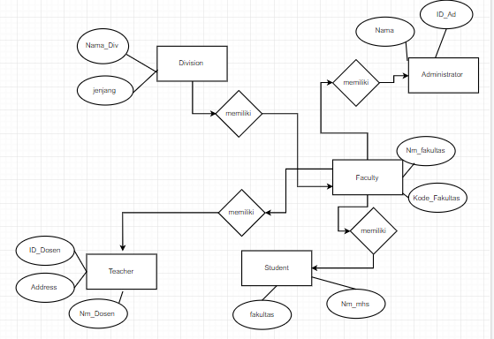

3.3 Metode Perancangan

Metode yang digunakan penulis dalam membahas aplikasi pengelolaan karya ilmiah mahasiswa ini adalah dengan SDLC (The Systems Development Life Cycle). Adapun tahapan-tahapan yang ditempuh antara lain sebagai berikut. Tahap pertama adalah studi kelayakan sistem. Studi kelayakan sistem dilakukan dengan mempelajari konsep sistem yang diinginkan oleh pihak akademik, apakah sistem baru tersebut realistis dalam masalah penyimpanan, pengolahan database sehingga mudah untuk melakukan pencarian dengan sutu judul. Untuk saat ini aplikasi pengelolaan karya ilmiah ini masih dilaksanakan secara manual. Pihak akademik menginginkan agar aplikasi ini dapat memudahkan dalam mengelola proses pengelolaan karya ilmiah mahasiswa. Tahap berikutnya adalah analisis yaitu proses untuk mengumpulkan, mempelajari, dan merumuskan kebutuhankebutuhan mahasiswa. Kebutuhan-kebutuhan bisnis tersebut antara lain kebutuhan hardware, software yang digunakan untuk menunjang kinerja sistem, dan juga kebutuhan fungsional, dan keamanan. Tahap ketiga adalah tahap desain. Pada tahap ini dilakukan perancangan model tampilan (layout), interaksi pengguna dengan sistem, dan databa se sesuai dengan kebutuhan. Interaksi antara pengguna dan sistem dapat digambarkan melalui use case seperti yang terlihat pada gambar berikut ini

A. Program Studi

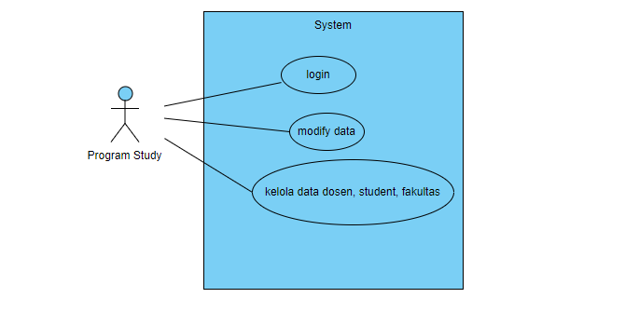

b. Siswa

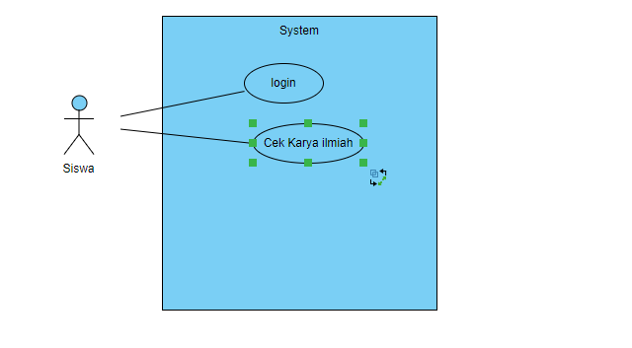

c. Admin

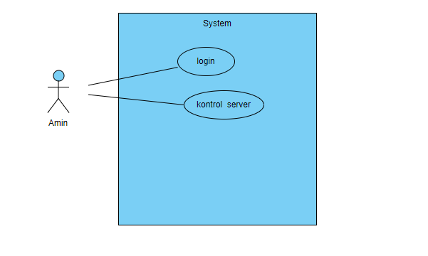

3.4 Implementasi

Implementasi merupakan tahap penerapan dari hasil analisis dan perancangan untuk diterjemahkan ke dalam bahasa komputer. Implementasi dilakukan dengan pengkodean yang menghubungkan data-data perancangan yang telah dibuat sebelumnya.

a. Tampilan program \Pada tahapan ini akan ditampilkan beberapa tampilan program yang dibuat berdasarkan rancangan-rancangan yang telah diusulkan pada tahap sebelumnya :

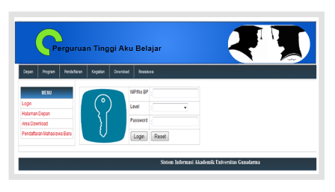

# BAB IV

# HASIL DAN PEMBAHASAN

## Hasil Implementasi / Produk

Tahap Implementasi terdiri dari:

a) Pembuatan program aplikasi komputer (coding),

b) Pengujian program,

c) Penerapan program ,

d) Perawatan.

Pada tahap ini dilakukan pembuatan program aplikasi yang mencakup:

pendataan buku kerja praktik dan buku skripsi, proses pencarian buku, proses peminjaman buku dan pengembalian buku, serta pencetakan laporan yang disesuaikan dengan kebutuhan fakultas. Program aplikasi menggunakan bahasa pemrograman PHP, dengan basis data My Sql. Dalam perancangan dan pembuatan program aplikasi ini, telah selesai dibuat dan telah di-install di ruang karya ilmiah dan dilakukan uji coba oleh karyawan.

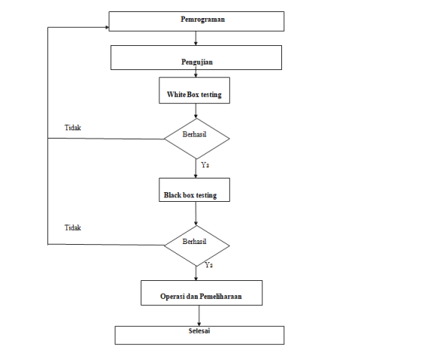

4. Pengujian Program Aplikasi

Pengujian Program Aplikasi Pada tahap ini dilakukan pengujian terhadap program aplikasi yang dibuat dengan menggunakan metode white-box testing dan metode acceptance testing. Metode White Box Testing dilakukan oleh programer pada saat pembuatan program yang dapat dilihat dari berbagai pesan error yang ditampilkan. Melalui pengujian ini pula dapat diketahui kesalahan fungsi, ataupun relasi data, dan lain sebagainya, sehingga programer dapat kembali melakukan upaya perbaikan program agar dapat berjalan sesuai dengan kebutuhan. Metode Acceptance Testing yang dilakukan dengan cara melibatkan pengguna sebenarnya yaitu petugas perpustakaan, untuk menguji keseluruhan program aplikasi. Petugas perpustakaan setelah mencoba program memberikan beberapa masukan, sehingga program diperbaiki kembali sesuai kebutuhan petugas. Akhirnya petugas perpustakaan sudah merasa cukup puas dengan program yang telah dibangun ini, dan telah memenuhi kebutuhan yang diperlukan dalam upaya mempermudah berbagai proses pengelolaan perpustakaan.

# BAB V

# KESIMPULAN DAN S ARAN

## Kesimpulan

Terciptanya aplikasi pengolahan data karya ilmiah mahasiswa, menghasilkan sebuah basis data untuk keperluan pengolahan data hasil karya ilmiah, dan menghasilkan aplikasi pengelolaan karya ilmiah.

1. Program aplikasi ini dapat membantu petugas dalam pengelolaan karya ilmiah mahasiswa.

2. Berdasarkan user acceptance test, diperoleh beberapa masukan dari user untuk perbaikan program.

3. Program ini dibuat multi user, sehingga dapat digunakan oleh petugas ataupun mahasiswa/dosen.

4.Program ini dapat mencari data menurut judul, nama pembimbing ataupun nama mahasiswa untuk periode yang dipilih.